МУНКУЕВ АЛЕКСАНДР ЦЫРЕНЖАПОВИЧ
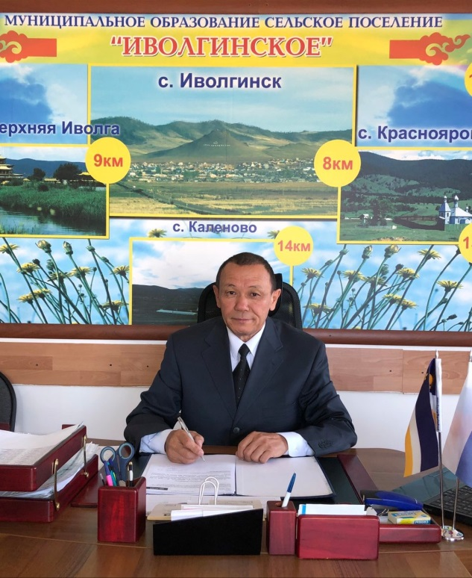
Мункуев Александр Цыренжапович, родился 18 декабря 1955 г. в г.Красноярске, в семье служащих.
Александр Цыренжапович более 30 лет успешно проработал в сфере жилищно-коммунального хозяйства.
За время работы он зарекомендовал себя высококвалифицированным специалистом. Начал трудовую деятельность электромонтером на Хандагатайском леспромхозкомбинате «Забайкаллес Заиграевского района в 1973 году после окончания Новоильинской средней школы. Затем поступил в Восточно-Сибирский технологический институт. С 1980 года прошел путь от мастера 1 участка ремонтно-наладочного управления ОПО «Камчатсккомунэнерго» до начальника - главного инженера. За период работы в должности зарекомендовал себя квалифицированным специалистом, инициативным, обладающим хорошими организаторскими способностями руководителя.

В 1980 г. закончил Восточно-Сибирский технологический институт.
Работал на должности заместителя главы администрации по развитию инфраструктуры МО СП «Иволгинское» с мая 2011 г. по сентябрь 2018 года.
За время работы проявил себя как квалифицированный специалист. Является настоящим профессионалом, умело руководит вверенным ему направлением, пользуется заслуженным уважением среди сотрудников.
За свою трудовую деятельность неоднократно поощрялся Почетными Грамотами, денежными премиями.
Александр Цыренжапович постоянно повышает свой профессиональный уровень: посещает тематические мероприятия, семинары, читает специализированную литературу, ответственно и серьезно относится к выполнению должностных обязанностей.
За добросовестное отношение к работе награжден знаком «Почетный работник жилищно-коммунального хозяйства России» в 2004 году.
В общении с коллегами дружелюбен и внимателен. За время работы в сельском поселении «Иволгинское» Иволгинского района Республики Бурятия внедрил конкретные предложения, которые оказали благотворное влияние на деятельность администрации сельского поселения. Активно участвует в общественной жизни коллектива, района.
С 21 сентября 2018 года избран из числа депутатов и назначен главой муниципального образования сельское поселение «Иволгинское» Иволгинского района Республики Бурятия.
Женат, воспитывает двоих детей.

